病 名 （）変形性股関節症 入院目的・術 式 （）人工股関節置換術
経過 | 手術日・  退院日等 | １日目 （入院） | 日目 | 手術日 | 術後１日目 | 術後2日目 | 術後3日目 | 術後4日目
日 時 |  | ／ | ／ | ／ | ／ | ／ | ／ | ／
治 療  処 置  検 査 |  | 採血  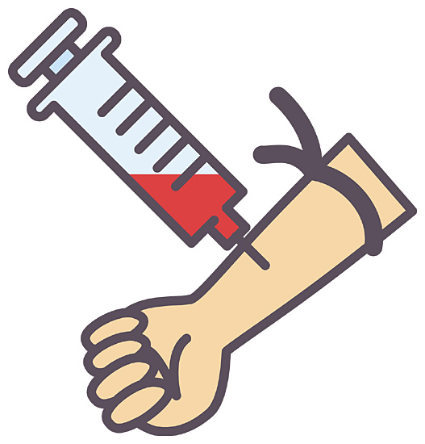  レントゲン |  | フットポンプ  弾性ストッキング  酸素マスクを着用します | 創部のドレーンを  抜きます
薬 剤  (点滴・内服) |  | 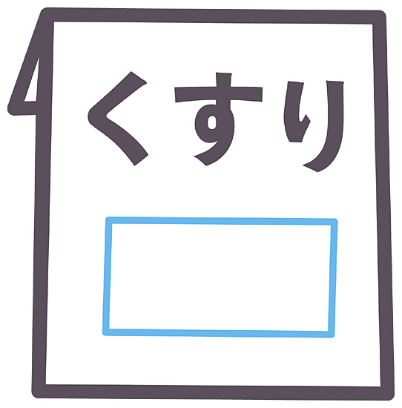  持参の内服薬の確認をします |  | 持続点滴・抗生剤の  点滴を行います | 抗血栓薬の内服、  または注射  （５日間)
食 事  (栄養士の指導含む)  [特別な栄養管理の必要性] |  | 普通食です  手術の前日は夜の９時以降食事はできません  ［ 有 ・ 無 ］ |  | 絶飲食です  麻酔科医より指示された  時間まではお水は飲めます | おならが出たら  食事開始となります  (お粥です) | 普通食です  1～ 2Lを目安に  水分摂取をしましょう
安 静 度  リハビリ  (理学療法士の指導含む) |  | リハビリ室で手術前の  リハビリがあります |  | ベッド上で安静にします | リハビリの先生と歩行  練習開始します  病棟内は歩行器での歩行  または車椅子を使用します |  | 
清 潔 |  | ｼｬﾜｰ浴をして下さい |  |  | 身体拭き | 身体拭き(月水金)  ｱﾝｼﾙｸ拭き(毎日)
排 泄 |  | トイレでお願いします  手術の前日は就寝前に  下剤を2錠内服します |  | 朝、便を出す坐薬を  使用します  手術後尿管が入ります |  |  | 尿管は状態に  よって抜きます
患者様及び  ご家族への  治療計画、  看護計画、  入院経過等  の説明 |  | 医師より手術の説明があります（日時確認）  病棟の看護師、手術室の看護師、麻酔科医より  手術の説明があります |  | 入院中転倒しないように  お世話していきます  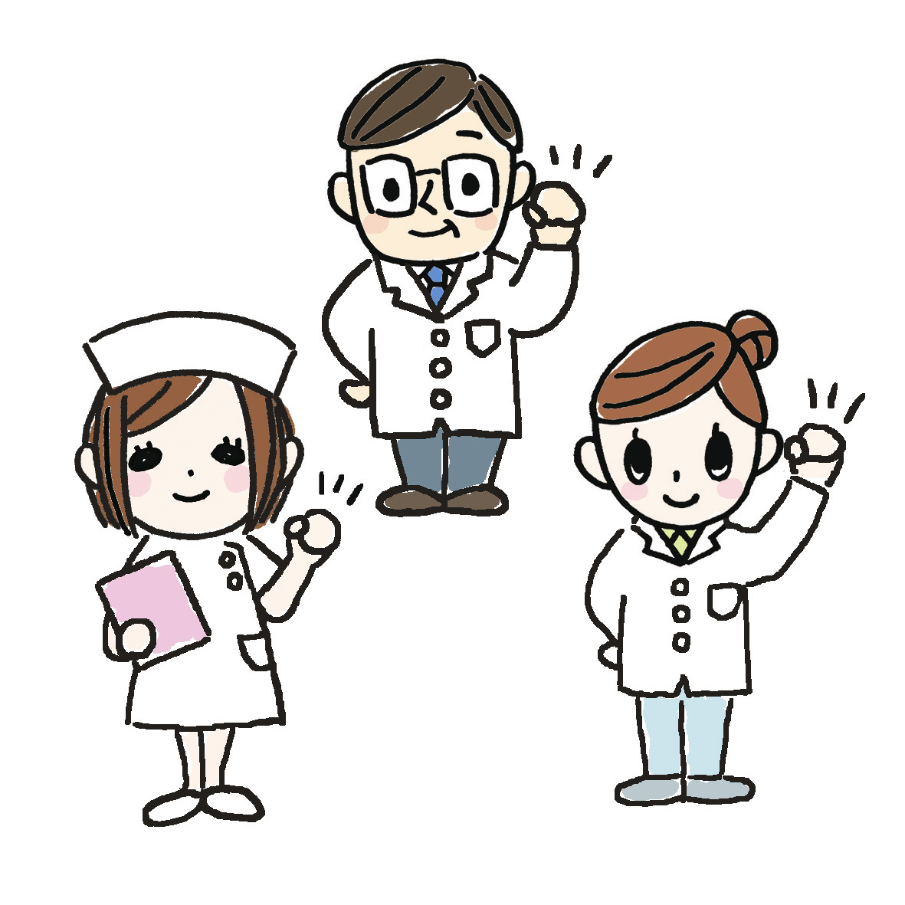
総合的な
機能評価

病 名 （）変形性股関節症 入院目的・術 式 （）人工股関節置換術
経過 | 手術日・  退院日等 | 術後5日目 | 術後6日目 | 術後7日目 | 日目 | 日目 | 日目 | 日目 | 術後14日目
日 時 |  | ／ | ／ | ／ | ／ | ／ | ／ | ／ | ／
治 療  処 置  検 査 |  |  |  | 採血  レントゲン  下肢エコー |  |  |  |  |   退院日
薬 剤  (点滴・内服) |  |  | バイアスピリン錠の内服  (２８日間) | 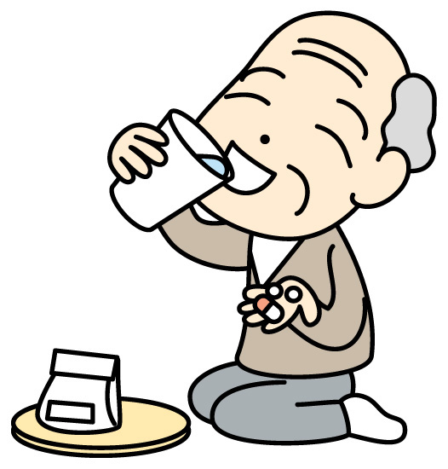
食 事  (栄養士の指導含む) |  | 普通食です
安 静 度  リハビリ  (理学療法士の指導含む) |  | リハビリの先生からの許可が出るまでは歩行器での歩行または車椅子です | 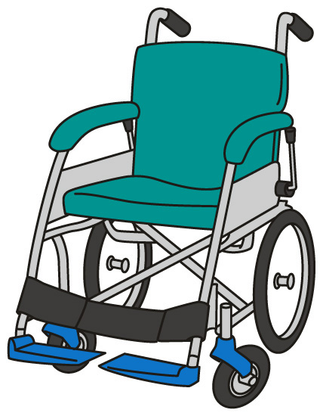 |  | リハビリの先生からの許可が出たら病棟内杖歩行となります | 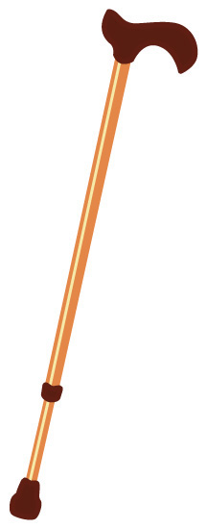
清 潔 |  | 身体拭き  (月水金)  ｱﾝｼﾙｸ拭き  (毎日) | 医師の許可があればｼｬﾜｰを開始します | ｱﾝｼﾙｸ終了
排 泄 |  | 尿管が抜けたらトイレでお願いします
患者様及び  ご家族への  治療計画、  看護計画、  入院経過等  の説明 |  |  |  |  |  |  |  | 看護師から  退院指導が  あります | 退院前に主治医より説明があります

